DIVISÃO POLÍTICA DO BRASIL

O nome oficial do Brasil é República Federativa do Brasil.
O Brasil é um país muito grande. Sua população é de aproximadamente 151 milhões de habitantes .
Ele tem 26 estados e um Distrito Federal.
No Distrito Federal encontra-se Brasília, a capital do nosso país, sede do governo.

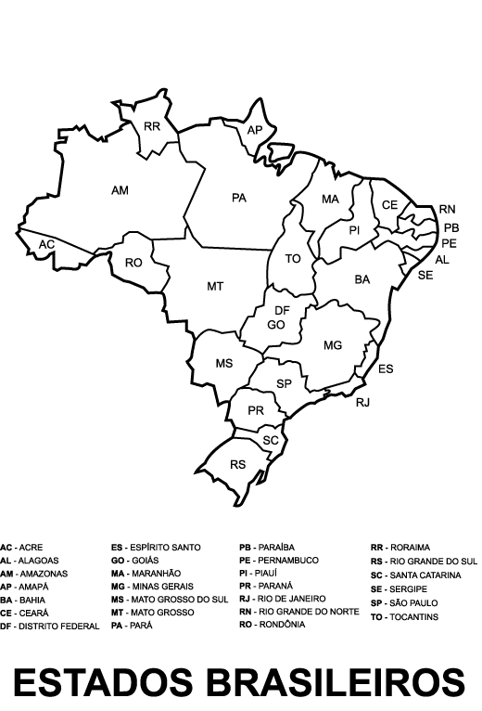

Para facilitar a administração do Brasil, ele foi dividido em cinco grandes regiões:

- Região Norte;
- Região Nordeste
- Região Centro-Oeste
- Região Sudeste;
- Região Sul

Entre essas regiões existe muitas diferenças de clima, população, relevo e vegetação.
EXERCÍCIOS :

1 - Como está dividido o Brasil ?

2 – Como se chama a capital do nosso país e onde fica ?

3 – Por que nosso país ficou dividido em cinco grandes regiões ?

4 – Escreva o nome dos Estados que formam as regiões brasileiras ?

